ESPECIFICACIONES TÉCNICAS
PROYECTO:
“MEJORAMIENTO DE VÍAS TERCIARIAS EN EL SECTOR PUERTO OLAYA SAN AGUSTÍN MEDIANTE LA CONSTRUCCIÓN DE PLACA HUELLAS DEL MUNICIPIO DE EL PLAYÓN, SANTANDER”




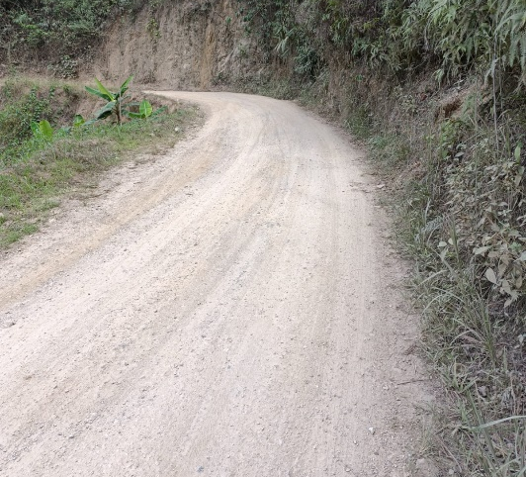
MUNICIPIO DE EL PLAYÓN

DEPARTAMENTO DE SANTANDER

DR. LUIS AMBROSIO ALARCÓN LÓPEZ
Alcalde Municipal 2024 – 2027

ING. JHEILYN BAEZ VASQUEZ
Secretaria de Planeación e Infraestructura Municipal

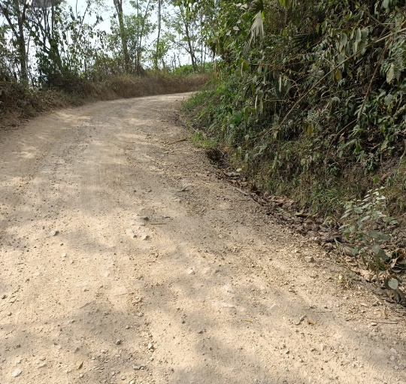

“MEJORAMIENTO DE VÍAS TERCIARIAS EN EL SECTOR PUERTO OLAYA SAN AGUSTÍN MEDIANTE LA CONSTRUCCIÓN DE PLACA HUELLAS DEL MUNICIPIO DE EL PLAYÓN, SANTANDER”

PROCESO CONSTRUCTIVO

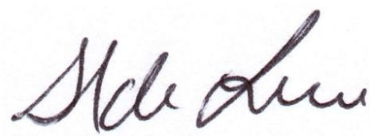
ELABORADO POR:

ALDO FARID LONDOÑO JAIMES
INGENIERO CIVIL
M.P. 68202-108600 STD

PRESENTADO POR:

ALCALDIA DEL MUNICIPIO DE EL PLAYÓN



EL PLAYÓN - SANTANDER

ABRIL 2024

ESPECIFICACIONES TÉCNICAS

TEM 1.1 | EXCAVACIONES VARIAS SIN CLASIFICAR
2. UNIDAD DE MEDIDA | METRO CÚBICO (M3)
3. DESCRIPCIÓN | Este ítem se refiere a los movimientos de tierra mediante el proceso de excavar y retirar volúmenes de tierra u otros materiales para la conformación de espacios donde serán alojadas secciones correspondientes a sistemas hidráulicos  EJECUCIÓN.  - Verificar niveles y dimensiones expresados en los planos.  - Realizar cortes verticales para excavaciones a poca profundidad, sobre terrenos firmes o sobre materiales de relleno, evitando el uso de entibados.  - Depositar el material proveniente de las excavaciones mínimo a un metro del borde de la excavación.  - Determinar mediante autorización escrita, las cotas finales de excavación.  - Verificar niveles finales de piso.
4. MATERIALES
5. EQUIPO | - Retroexcavadora
6. DESPERDICIOS | Incluidos | X  SÍ | NO
7. MANO DE OBRA | Incluidos | X  SÍ | NO
8. REFERENCIAS Y OTRAS NORMAS ESPECIFICACIONES
9. MEDIDA Y FORMA DE PAGO | La unidad de medida de pago será por (m3), que se tomará como la medida general del material excavado calculado en su posición original, de acuerdo con los alineamientos, levantamientos topográficos, cotas, pendientes y los niveles del proyecto y las adiciones o disminuciones de niveles debidamente aprobadas por la supervisión que corresponda. El pago se hará por precios unitarios ya establecidos en el contrato que incluyen herramienta, mano de obra, equipos y transporte necesario para su ejecución.
10. NO CONFORMIDAD | En caso de no conformidad con estas especificaciones, durante su ejecución o a su terminación, las obras se considerarán como mal ejecutadas. En este evento, el Constructor deberá reconstruirlas a su costo y sin que implique modificaciones y/o adiciones en el plazo y en el valor del contrato.

ÍTEM 1.2 | SUBBASE GRANULAR CLASE C
2. UNIDAD DE MEDIDA | METRO CÚBICO (M3)
3. DESCRIPCIÓN | Este trabajo implica suministrar, transportar, colocar, humedecer o airear, extender, conformar, compactar y terminar material de subbase granular sobre una superficie preparada según alineamientos y dimensiones del proyecto. El Interventor autoriza la colocación solo si la superficie está adecuadamente compactada y cumple con las cotas y secciones indicadas. Se corrigen irregularidades según las tolerancias establecidas. El material se dispone en un cordón homogéneo verificado por el Interventor. La mezcla de materiales se realiza fuera del área del proyecto. Si es necesario humedecer o airear, se emplea equipo aprobado sin dañar la capa subyacente. Después de extendido, se conforma y compacta hasta alcanzar la densidad seca especificada.
4. MATERIALES | - Subbase granular  - Agua
5. EQUIPO | - Motoniveladora  - Vibrocompactador
6. DESPERDICIOS | Incluidos | X  SÍ | NO
7. MANO DE OBRA | Incluidos | X  SÍ | NO
8. REFERENCIAS Y OTRAS NORMAS ESPECIFICACIONES
9. MEDIDA Y FORMA DE PAGO | La unidad de medida será el metro cubico (m3) de material de relleno, y consistirá en el suministro de toda la mano de obra, planta, materiales y equipos y en la ejecución de todos los trabajos necesarios para realizar la colocación y compactación, a las densidades especificadas, de los rellenos requeridos para la obra. Incluirá además el transporte, almacenamiento y manejo de los materiales de relleno, así como la preparación de las superficies sobre las cuales se vaya a colocar el relleno, de acuerdo con estas Especificaciones y lo indicado por la supervisión que corresponda.
10. NO CONFORMIDAD | En caso de no conformidad con estas especificaciones, durante su ejecución o a su terminación, las obras se considerarán como mal ejecutadas. En este evento, el Constructor deberá reconstruirlas a su costo y sin que implique modificaciones y/o adiciones en el plazo y en el valor del contrato.

ÍTEM 1.3 | CONCRETO CLASE D (210 KG/CM2 ó 3000 PSI)
2. UNIDAD DE MEDIDA | METRO CÚBICO (M3)
3. DESCRIPCIÓN | El concreto hidráulico que se utilice para la placa huella deberá cumplir con lo establecido en el artículo 500, Pavimento de Concreto Hidráulico, de las especificaciones del INVIAS, particularmente en lo que se refiere a cemento, agua, agregado fino, agregado grueso, reactividad, aditivos y acero. Deberá tener una resistencia a la compresión de 21 MPa. Después del vertimiento del concreto se considera la aplicación de aditivos para el curado y productos para el sello de juntas. El constructor deberá nivelar cuidadosamente las superficies para que la placa huella quede con la forma y dimensiones indicadas en el diseño. Las pequeñas deficiencias superficiales deberá corregirlas mediante la aplicación de un mortero de reparación.  Se debe dejar un estriado final en la placa de concreto, con el fin de proporcionar buena adherencia a los vehículos y de permitir una rápida evacuación del agua que pueda circular sobre la placa huella. Para el caso de las juntas entre concretos (hidráulico- ciclópeo e hidráulico placa hidráulico riostra) deberá realizarse el sello de estas con el fin de evitar la infiltración de agua a la capa de subbase y que posteriormente pueda evolucionar a fenómenos de bombeo que afecten la capa inferior y la integridad de la placa huella. Se procede a fundir las cintas de 0.90 metros de ancho y las vigas de reforzamiento con concreto clase D dejando un espacio de 0.90 metros entre las cintas que está delimitado por los cajones de la formaleta anteriormente ubicados. Una vez se haya cumplido con los tiempos de fraguado inicial de los últimos elementos fundidos, se procederá a realizar el sello de las juntas disponiendo el fondo de junta y el sellante.
4. MATERIALES | - Concreto 3000 PSI  - Formaleta
5. EQUIPO | - Vibrador de concreto
6. DESPERDICIOS | Incluidos | X  SÍ | NO
7. MANO DE OBRA | Incluidos | X  SÍ | NO
8. REFERENCIAS Y OTRAS NORMAS ESPECIFICACIONES | Ensayos para concreto según (NSR 10) – Ensayo a compresión con prueba a los 7, 14, 28 días.  Los requisitos para estos ensayos deben basarse en ensayos de cilindros, hechos y ensayados como se establece en título C – Capítulo C.5 - C.5 .6.3.
9. MEDIDA Y FORMA DE PAGO | Se medirá y se pagará por metro cúbico (m3) de concreto debidamente ejecutados y aceptados por la supervisión, previa verificación de los resultados de los ensayos el cumplimiento de las tolerancias para aceptación y de los requisitos mínimos de acabados.  La medida será el resultado de cálculos realizados sobre los planos estructurales. El valor será el precio unitario estipulado dentro del contrato.
10. NO CONFORMIDAD | En caso de no conformidad con estas especificaciones, durante su ejecución o a su terminación, las obras se considerarán como mal ejecutadas. En este evento, el constructor deberá reconstruirlas a su costo y sin que implique modificaciones y/o adiciones en el plazo y en el valor del contrato.

ÍTEM 1.4 | CONCRETO CICLOPEO (CONCRETO CLASE D F'C = 21 MPA 60% CONCRETO - 40% AGREGADO CICLOPEO).
2. UNIDAD DE MEDIDA | METRO CÚBICO (M3)
3. DESCRIPCIÓN | Este ítem se refiere a la construcción de un elemento estructural en concreto ciclópeo que sirve para soportar los empujes de la tierra y evitar que el deslizamiento de ésta ponga en peligro las casas construidas sobre la ladera.  - Una vez marcados los límites del lote, es conveniente proteger el lugar de trabajo, sobre todo donde se cavarán las zanjas  - Las paredes de la excavación de la zanja deben ser, en lo posible, verticales y con el fondo plano. Si fuera necesario,  - El encofrado del muro debe estar siempre vertical, lo que se puede verificar con el uso de una plomada. Además, debe ser lo suficientemente resistente para soportar la presión lateral del concreto durante el vaciado.  - La altura del encofrado debe hacerse por paños completos, para poder vaciar el concreto de una sola vez y no debilitar el comportamiento del muro. Es decir, si el muro tiene 2 metros de altura, no debe hacerse primero 1 metro y el resto después.  - Para evitar que el terreno seco absorba el agua del concreto, la zanja debe ser humedecida antes del vaciado de la mezcla.  - Se tendrá especial cuidado en alternar capas de concreto de un espesor aproximado de 10 cm entre las cuales se colocará la piedra cuya dimensión máxima será 1/3 del ancho del cimiento y debe estar entre 15 cm y 25 cm, rellenando con mezcla de concreto las separaciones y vacíos que se presenten entre las distintas piedras que forman las capas intermedias.  - El concreto ciclópeo será dosificado por volumen con mezclas de concreto
4. MATERIALES | - Concreto 2500 PSI  - Formaleta.
5. EQUIPO | - Vibrador de concreto
6. DESPERDICIOS | Incluidos | X  SÍ | NO
7. MANO DE OBRA | Incluidos | X  SÍ | NO
8. REFERENCIAS Y OTRAS NORMAS ESPECIFICACIONES | - Ensayos para concreto según (NSR 10) – Ensayo a compresión con prueba a los 7, 14, 28 días.  - Los requisitos para estos ensayos deben basarse en ensayos de cilindros, hechos y ensayados como se establece en título C – Capítulo C.5 - C.5.6.3.  - El material no podrá presentar un desgaste mayor de cincuenta por ciento (50%1, al ser sometido a la prueba de Los Ángeles, gradación E, según la norma de ensayo INV E-219).
9. MEDIDA Y FORMA DE PAGO | La unidad de medida de pago será el número de metros cúbicos (M3) de muro en concreto ciclópeo debidamente ejecutado y aprobado por la supervisión.  Su forma de pago se hará según los precios establecidos en el contrato. En este valor se incluye el costo de equipo, herramienta, mano de obra y transporte.
10. NO CONFORMIDAD | En caso de no conformidad con estas especificaciones, durante su ejecución o a su terminación, las obras se considerarán como mal ejecutadas. En este evento, el Constructor deberá reconstruirlas a su costo y sin que implique modificaciones y/o adiciones en el plazo y en el valor del contrato.

ÍTEM 1.5 | ACERO DE REFUERZO FY=4200 KG/CM2 60000 PSI
2. UNIDAD DE MEDIDA | KILOGRAMO (KG)
3. DESCRIPCIÓN | Esta actividad consiste en el corte, doblaje, figuración e instalación de varillas de acero para el refuerzo de estructuras y demás obras que requieran de estos elementos como elementos de soporte y amarre, de conformidad con los diseños y detalles.  El acero de refuerzo de las losas debe estar constituido por barras corrugadas con límite de fluencia (fy) de cuatrocientos veinte megapascales (420 MPa). Las mallas de refuerzo se ubican en el área de las cintas (PLACA HUELLA) las cuales deben tener una medida de 3/8 de pulgada y deben ser amarradas con alambre que deberá tener un diámetro equivalente de 0.625 ó 0.008 pulgadas. En los espacios de 0,25 metros que quedaron entre los cajones de la formaleta anteriormente ubicados, se colocara el acero de refuerzo para las vigas. Las barras de amarre en las juntas que muestran los planos del proyecto, se debe colocar barras de amarre, con el propósito de evitar el desplazamiento de las obras que se adelanten.
4. MATERIALES | - Acero para refuerzo Fy 4.200 kg/cm2  - Alambre negro para amarre.
5. EQUIPO | Herramienta menor
6. DESPERDICIOS | Incluidos | X  SÍ | NO
7. MANO DE OBRA | Incluidos | X  SÍ | NO
8. REFERENCIAS Y OTRAS NORMAS ESPECIFICACIONES
9. MEDIDA Y FORMA DE PAGO | Se medirá y se pagará por kilogramos (Kg.) de acero de refuerzo debidamente colocado y recibido a satisfacción por la supervisión. La medida se efectuará sobre los Planos Estructurales y los pesos se determinarán de acuerdo con la norma NSR 10.
10. NO CONFORMIDAD | En caso de no conformidad con estas especificaciones, durante su ejecución o a su terminación, las obras se considerarán como mal ejecutadas. En este evento, el Constructor deberá reconstruirlas a su costo y sin que implique modificaciones y/o adiciones en el plazo y en el valor del contrato.

ÍTEM 1.6 | PERFILADO DE TALUD
2. UNIDAD DE MEDIDA | METRO CÚBICO (M3)
3. DESCRIPCIÓN | Consiste en uniformar los taludes que presentan irregularidades superficiales, retirar taludes “negativos”, cuñas sueltas y material removido empleando equipo y herramientas manuales, de tal manera que permanezcan, en lo posible estables y sin procesos erosivos severos, logrando un equilibrio de masas, reduciendo las fuerzas que producen el movimiento.
4. MATERIALES
5. EQUIPO | - Retroexcavadora
6. DESPERDICIOS | Incluidos | X  SÍ | NO
7. MANO DE OBRA | Incluidos | X  SÍ | NO
8. REFERENCIAS Y OTRAS NORMAS ESPECIFICACIONES
9. MEDIDA Y FORMA DE PAGO | El pago se efectuará al precio unitario establecido en el presupuesto por metro cubico (m3) para la presente partida, una vez verificados y aprobados por el ingeniero supervisor, entendiéndose que dicho precio constituye la compensación total por la mano de obra, materiales, equipo, herramientas, imprevistos y todos los gastos que demande el cumplimiento del trabajo
10. NO CONFORMIDAD | En caso de no conformidad con estas especificaciones, durante su ejecución o a su terminación, las obras se considerarán como mal ejecutadas. En este evento, el Constructor deberá reconstruirlas a su costo y sin que implique modificaciones y/o adiciones en el plazo y en el valor del contrato.

ÍTEM 1.7 | PINTURA PARA BORDILLOS
2. UNIDAD DE MEDIDA | METRO LINEAL (ML)
3. DESCRIPCIÓN | Comprende los trabajos de limpieza y pintura de bordillos, para lo cual se utilizará elementos y materiales de limpieza de los bordillos que deberán estar exentos de polvo, aceite y grasas que no permitan la adherencia de la pintura a ser colocada en bordillos tanto en la parte superior como vertical del mismo.
4. MATERIALES | - Pintura amarilla para trafico  - Tinner
5. EQUIPO | Herramienta menor
6. DESPERDICIOS | Incluidos | X  SÍ | NO
7. MANO DE OBRA | Incluidos | X  SÍ | NO
8. REFERENCIAS Y OTRAS NORMAS ESPECIFICACIONES
9. MEDIDA Y FORMA DE PAGO | Se medirá y se pagará por metro lineal (ml) de pintura debidamente ejecutados y aceptados por la supervisión, cumplimiento de los requisitos.
10. NO CONFORMIDAD | En caso de no conformidad con estas especificaciones, durante su ejecución o a su terminación, las obras se considerarán como mal ejecutadas. En este evento, el Constructor deberá reconstruirlas a su costo y sin que implique modificaciones y/o adiciones en el plazo y en el valor del contrato.

ÍTEM 1.8 | LIMPIEZA DE ALCANTARILLA, INCLUYE RETIRO MANUAL
2. UNIDAD DE MEDIDA | UNIDAD (UND)
3. DESCRIPCIÓN | Esta partida comprende los trabajos necesarios de limpieza de las alcantarillas, que se encuentren cubiertas de rastrojo, maleza, bosque, pastos, cultivos, etc., incluyendo la remoción de tocones, raíces, escombros y basuras, con la finalidad de dejarlas operativas y aumentar su eficiencia hidráulica.  El trabajo incluye, también, el retito manual de todos los materiales provenientes de las operaciones de limpieza, previa autorización del Supervisor, atendiendo las normas y disposiciones legales vigentes.
4. MATERIALES
5. EQUIPO | - Herramienta menor
6. DESPERDICIOS | Incluidos | X  SÍ | NO
7. MANO DE OBRA | Incluidos | X  SÍ | NO
8. REFERENCIAS Y OTRAS NORMAS ESPECIFICACIONES
9. MEDIDA Y FORMA DE PAGO | Se medirá y se pagará por unidad (UND) de limpieza de alcantarilla suministrada y recibida por la supervisión.
10. NO CONFORMIDAD | En caso de no conformidad con estas especificaciones, durante su ejecución o a su terminación, las obras se considerarán como mal ejecutadas. En este evento, el Constructor deberá reconstruirlas a su costo y sin que implique modificaciones y/o adiciones en el plazo y en el valor del contrato.

MEMORIAL DE RESPONSABILIDAD

Yo, ALDO FARID LONDOÑO JAIMES, Ingeniero Civil, con Matrícula Profesional No. MP: 68202108600 STD del Consejo Profesional Nacional de Ingeniería COPNIA SANTANDER.

CERTIFICO:

Que realicé el estudio hidrológico del proyecto denominado: “MEJORAMIENTO DE VÍAS TERCIARIAS EN EL SECTOR PUERTO OLAYA SAN AGUSTÍN MEDIANTE LA CONSTRUCCIÓN DE PLACA HUELLAS DEL MUNICIPIO DE EL PLAYÓN, SANTANDER “e igualmente estipulo que los diseños presentados se donan al municipio de El Playón, Santander.

Declaro que todo el documento está cumpliendo con la Normatividad INVIAS y la NSR 10 específicamente, y exonero a la oficina de Planeación Municipal por los daños y perjuicios que de estos estudios pudieran derivarse, Aclaro que me responsabilizo por la información descrita en él estudio.

Atentamente

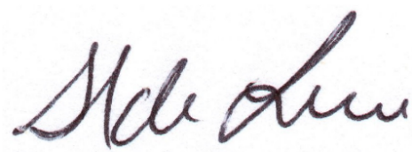

ING. ALDO FARID LONDOÑO JAIMES
MP: 68202108600 STD



